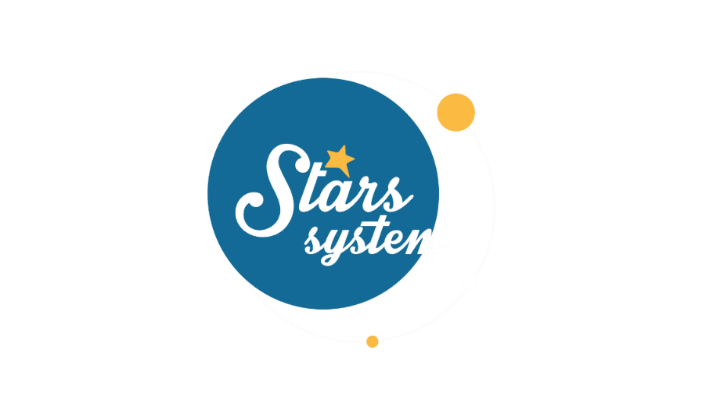

**17.3.23**

**Σάββατο 18.3.23 στις 12:50**

Το **Σάββατο 18 Μαρτίου** στις **12:50** στο «**Stars System**», η **Άση Μπήλιου** θα μας εξηγήσει τη σημαντική επιρροή του Πλούτωνα από τον Υδροχόο, αλλά και της Νέας Σελήνης, που πραγματοποιείται στο ζώδιο του Κριού και φέρνει έναν αέρα ανανέωσης στη ζωή μας.

Ο Πλούτωνας προχωρά στον Υδροχόο φέρνοντας ισοπεδωτικές αλλαγές, τόσο σε συλλογικό όσο και προσωπικό επίπεδο, αφού είναι ο πλανήτης της δύναμης, της εξουσίας, των χειρισμών, του παρασκηνίου, της διαφθοράς, των καταστροφών, αλλά και της αναγέννησης και της μεταμόρφωσης.

Από την άλλη, η Νέα Σελήνη του Μαρτίου στο ζώδιο του Κριού προσφέρεται για να κάνουμε νέα ξεκινήματα με ενθουσιασμό και δυναμικότητα και να διεκδικήσουμε αυτό που μας αξίζει. Η επιρροή της θα είναι έντονη σε 4 ζώδια.

Ποιοι θα έχουν ευκαιρίες για νέα ξεκινήματα;

Ποιοι θα έχουν εξελίξεις στα ερωτικά τους και ποιοι θα δουν το εισόδημα τους να αυξάνεται;

Ποιοι θα αναγεννηθούν από τις στάχτες τους και ποιοι θα πουν αντίο σε ό,τι τους εγκλωβίζει και δεν τους επιτρέπει να δείξουν τον αληθινό τους εαυτό;

Ακόμη, μάθετε σε ποιον οίκο έχετε τον Πλούτωνα στο γενέθλιο ωροσκόπιο σας και πού θα έχετε ριζικές αλλαγές στη ζωή σας, αλλά και πώς θα επηρεάσει τις σχέσεις σας η νέα θέση του Πλούτωνα στον Υδροχόο τα επόμενα 20 χρόνια.

Αυτά και άλλα πολλά στο «**Stars System**», το **Σάββατο 18 Μαρτίου** στις **12:50**.

**Δείτε εδώ το trailer της εκπομπής:** [**https://youtu.be/AhRUdhfQr84**](https://youtu.be/AhRUdhfQr84)

**Παρουσίαση**: Άση Μπήλιου

**Παραγωγός:** Νίκος Χριστοφόρου

**Head of Productions:** Σάββας Βέλλας

**Executive Producer:** Πέγκυ Χόλη

**Οργάνωση Παραγωγής**: Τόνια Σαγιάκου

**Δ/νση Παραγωγής:** Νίκος Βλάχος

**Δ/νση Φωτογραφίας:** Γιώργος Μιχελής

**Σκηνοθεσία:** Ηλίας Κούρτης

**Αρχισυνταξία:** Ηλιάνα Τσαγκάρη

**Σκηνογραφία:** Δανάη Γιαμαλάκη

**Εκτέλεση Παραγωγής:** Green Pixel

**#StarsSystem #StarChannelTV**

[**https://www.star.gr/tv/psychagogia/stars-system/**](https://www.star.gr/tv/psychagogia/stars-system/)

[**https://www.star.gr/tv/press-room/**](https://www.star.gr/tv/press-room/)

Καλό Σαββατοκύριακο

Γραφείο Τύπου & Επικοινωνίας